Приложение 9
к постановлению
администрации города
от ____________ № _________

«Приложение
к постановлению
администрации города
от 26.11.2015 № 759

СХЕМА
размещения рекламных конструкций
по улице 78 Добровольческой бригады в Советском районе города Красноярска

Масштаб 1:10000

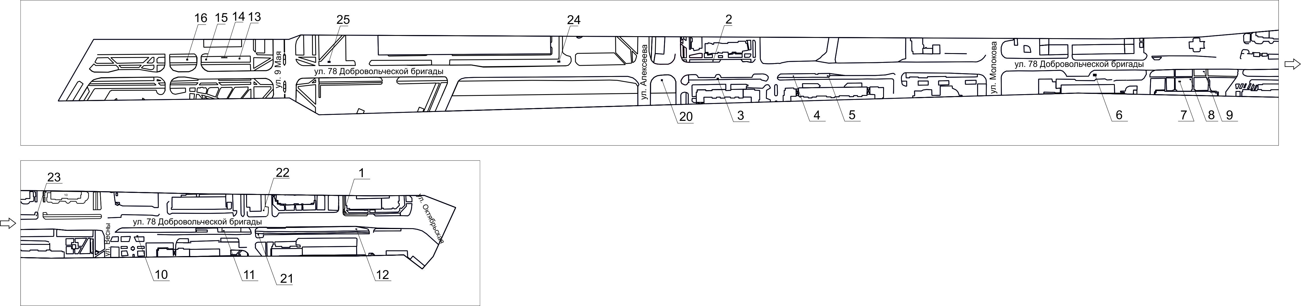

Примечания:

Номер  на схеме | Адрес рекламного места | Тип конструкции
1 | Ул. 78 Добровольческой бригады, 2 | щитовая конструкция с размером информационного поля 1,2 м x 1,8 м (пилон)
2 | Ул. 78 Добровольческой бригады, 28 | указатель городской системы ориентирования с размерами информационного поля – по длине от 0,835 м до 1,2 м, по высоте от 0,265 м до 1,8 м
3 | Ул. 78 Добровольческой бригады, 21 | щитовая конструкция с размером информационного поля 3,7 м х 2,7 м (ситиборд)
4 | Ул. 78 Добровольческой бригады, 19, со стороны северо-западного фасада здания | указатель городской системы ориентирования с размерами информационного поля – по длине от 0,835 м до 1,2 м, по высоте от 0,265 м до 1,8 м
5 | Ул. 78 Добровольческой бригады, 19 | щитовая конструкция с размером информационного поля 1,2 м x 1,8 м (пилон)
6 | Ул. 78 Добровольческой бригады, 11 | щитовая конструкция с размером информационного поля 6,0 м x 3,0 м (щит) либо щитовая конструкция  с размером информационного поля 6,0 м x 3,2 м с автоматической сменой изображения (призматрон)
7 | Ул. 78 Добровольческой бригады, 7 | щитовая конструкция с размером информационного поля 6,0 м x 3,0 м (щит) либо щитовая конструкция  с размером информационного поля 6,0 м x 3,2 м с автоматической сменой изображения (призматрон)
8 | Ул. 78 Добровольческой бригады, 7,  1-я конструкция | рекламная конструкция, выполненная по индивидуальному проекту
9 | Ул. 78 Добровольческой бригады, 7,  2-я конструкция | щитовая конструкция с размером информационного поля 1,2 м x 1,8 м (пилон)
10 | Ул. 78 Добровольческой бригады, 3,  со стороны северо-западного фасада здания | щитовая конструкция с размером информационного поля 1,2 м x 1,8 м (пилон)
11 | Ул. 78 Добровольческой бригады, 3 | щитовая конструкция с размером информационного поля 1,2 м x 1,8 м (пилон)
12 | Ул. 78 Добровольческой бригады, 1,  со стороны юго-восточного фасада  здания | щитовая конструкция с размером информационного поля 1,2 м x 1,8 м (пилон)
13 | Ул. 78 Добровольческой бригады, напротив здания по ул. 9 Мая, 72  (1-я конструкций) | рекламная конструкция, выполненная по индивидуальному проекту
14 | Ул. 78 Добровольческой бригады, напротив здания по ул. 9 Мая, 72  (2-я конструкций) | рекламная конструкция, выполненная по индивидуальному проекту
15 | Ул. 78 Добровольческой бригады, напротив здания по ул. 9 Мая, 72  (3-я конструкций) | рекламная конструкция, выполненная по индивидуальному проекту
16 | Ул. 78 Добровольческой бригады,  со стороны северо-западного фасада здания по ул. 9 Мая, 72 | рекламная конструкция, выполненная по индивидуальному проекту
17 | Ул. 78 Добровольческой бригады, напротив здания по ул. 9 Мая, 79,  конструкция № 3 | щитовая конструкция с размером информационного поля 6,0 м x 3,0 м (щит) либо щитовая конструкция  с размером информационного поля 6,0 м x 3,2 м с автоматической сменой изображения (призматрон), либо электронное табло с размером информационного поля 6,0 м х 3,0 м
18 | Ул. 78 Добровольческой бригады, напротив здания по ул. 9 Мая, 79,  конструкция № 2 | щитовая конструкция с размером информационного поля 6,0 м x 3,0 м (щит) либо щитовая конструкция  с размером информационного поля 6,0 м x 3,2 м с автоматической сменой изображения (призматрон), либо электронное табло с размером информационного поля 6,0 м х 3,0 м
19 | Ул. 78 Добровольческой бригады, напротив здания по ул. 9 Мая, 79,  конструкция № 1 | щитовая конструкция с размером информационного поля 6,0 м x 3,0 м (щит) либо щитовая конструкция  с размером информационного поля 6,0 м x 3,2 м с автоматической сменой изображения (призматрон), либо электронное табло с размером информационного поля 6,0 м х 3,0 м
20 | Ул. 78 Добровольческой бригады, 21, со стороны северо-западного фасада дома | указатель городской системы ориентирования с размерами информационного поля – по длине от 0,835 м до 1,2 м, по высоте от 0,265 м до 1,8 м
21 | Ул. 78 Добровольческой бригады, 1,  со стороны северо-западного фасада здания | указатель городской системы ориентирования с размерами информационного поля – по длине от 0,835 м до 1,2 м, по высоте от 0,265 м до 1,8 м
22 | Ул. 78 Добровольческой бригады, 2г, со стороны южного угла здания | электронное табло с размером информационного поля 5,76 м х 2,88 м
23 | Ул. 78 Добровольческой бригады, 10 | электронное табло с размером информационного поля 5,76 м х 2,88 м
24 | Ул. 78 Добровольческой бригады,  со стороны юго-западного угла здания по ул. 9 Мая, 77, стр. 1 | электронное табло с размером информационного поля 5,76 м х 2,88 м
25 | Ул. 78 Добровольческой бригады,  со стороны северо-западного фасада здания по ул. 9 Мая, 77, стр. 1 | электронное табло с размером информационного поля 5,76 м х 2,88 м

Сведения о рекламных местах указываются в паспортах рекламных мест.».

